A Magyar Agrár- és Élettudományi Egyetem kutatója fejlesztette ki a világ legpontosabb ENSO előrejelző rendszerét
A Magyar Agrár- és Élettudományi Egyetem (MATE) kutatója egyedülálló áttörést ért el az éghajlat előrejelzésében. Dr. Bódai Tamás, a MATE Matematika és Természettudományi Alapok Intézet docense kifejlesztette a világ legpontosabb előrejelző rendszerét az El Niño-Southern Oscillation (ENSO) jelenségre, amely az egész világon befolyásolja az időjárási mintákat.
Az ENSO (El Niño-Southern Oscillation) egy klimatikus jelenség, amely a Csendes-óceánon zajló tengerfelszíni hőmérséklet és a légköri nyomás ingadozásait jelenti. A szakértők körében kifejezetten népszerű kutatási témának számít az egyenlítői csendes-óceáni ENSO-jelenség, nem véletlenül, hiszen hatása a világ távoli szegleteiben is érezhető. A 2023-as évben tapasztalt rendkívüli meleg például nagy részben egy erőteljes El Niño eseménynek volt köszönhető. Abban az esetben, ha a szakértők meg tudják jósolni az ENSO-t, akkor arra is rálátásunk lesz, hogy egy-egy szezonnak milyen prediszpozíciója lesz például a hőmérsékletet vagy a csapadékot illetően. A MATE kutatója által bemutatott XDROM+ modell egy erőforrásigényesebb paraméterbecslési módszert alkalmazva, jelentősen javítja az előrejelzés pontosságát az eddigi, legmodernebb módszerekhez képest. Az ENSO kritikus szerepet játszik a csapadék, a hőmérséklet és a szélsőséges időjárási események alakításában világszerte, az ázsiai monszunoktól az európai aszályokig. A megbízhatóbb előrejelzések segítenek abban, hogy az egyes országok jobban felkészülhessenek ezekre a környezeti hatásokra. A szezonális előrejelzések kulcsa az óceánok nagy hőkapacitása. Az óceánok tulajdonságait leíró XDROM+ modell lehet egy szárazföldi időjárás-előrejelző rendszer alapja is, amelyből hazánk akár az aszályos időszakok előrejelzése kapcsán is profitálhat.
Dr. Bódai Tamás – a tudományos publikációkon túl – kifejlesztett egy online elérhető, előrejelző szolgáltatást (egy Matlab Web App formájában), amelynek célja, hogy a legmodernebb tudományos ismeretek egy egyszerű web böngésző használatával bárki számára elérhetőek legyenek.
A MATE kutatója a szezonális előrejelző rendszerek fejlesztését a norvégiai Bergenben található Bjerknes Klímakutató Központban, Noel Sebastian Keenlyside professzor és Dr. Pratik Kad vendégeként is folytatta. Adam Scaife, a UK Met Office szezonális előrejelzésekért felelős vezetőjének meglátása szerint „az új rendszer magas előrejelző ereje az indiai monszun tekintetében egy figyelemreméltó fejlemény”. A kutatás és a szolgáltatásfejlesztés a HUN-REN Cloud erőforrások segítségével és a Pannónia Mobilitási Program továbbá a MATE Kutatói Kiválóság Programjának támogatásával valósulhat meg.
Sajtókapcsolat:
- MATE Médiaközpont
- +36 28 522 000 / 1013
- mediakozpont@uni-mate.hu
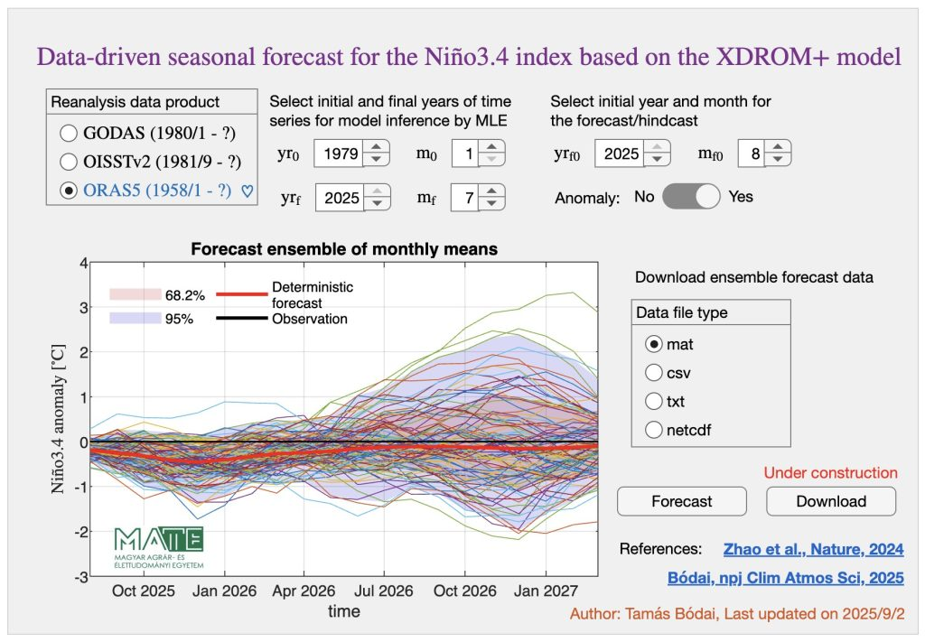 | © MATE
Eredeti tartalom: Magyar Agrár- és Élettudományi Egyetem
Továbbította: Helló Sajtó! Üzleti Sajtószolgálat
Ez a sajtóközlemény a következő linken érhető el:

